DECRETO EXECUTIVO Nº 3.327, DE 27 DE OUTUBRO DE 2022

Regulamenta 1° Desafio Expocelb de Ciclismo - Caminho e estabelece taxa de inscrição

Vice- Prefeito Municipal em exercício, Estado do Rio Grande do Sul, no uso de suas atribuições legais e nos termos de que dispõe o art. 57, inciso IV da Lei Orgânica Municipal,
DECRETA

Art.1º O Município de Coronel Barros, através da Secretaria Municipal de Educação, Cultura, Desporto e Lazer, promoverá no dia 26 de novembro de 2022 o 1° Desafio Expocelb de Ciclismo - Caminho da fé e das Águas.
Art. 2º O Evento terá três categorias de participantes, divididos da seguinte forma:
I - Categoria Pais e Filhos - 9km;
II - categoria intermediária - 22km;
III- categoria profissional - 44km.
Parágrafo único – O roteiro de cada categoria serão os descritos no anexo I deste Decreto.

Art.3º Os valores de inscrição para participar do desafio, são os seguintes:
I – Categoria Pais e Filhos: R$ 80,00;
II Demais categorias R$ 50,00 por participante.

Art.4º As inscrições poderão ser feitas até o dia 20 de novembro de 2022, através do link: https://www.strava.com/routes/3019564984787601146, e pagamento através de PIX para a chave tesouraria@coronelbarros.rs.gov.br preferencialmente na mesma data da inscrição e obrigatoriamente até o dia 20/11/2022, sob pena de invalidação da inscrição.

Art.5º Todos os participantes receberão como prêmio a título de participação, uma sacochila e uma ficha café colonial que será servido após o término de cada circuito junto a Feira do Produtor.
.
Coronel Barros, em 27 de outubro de 2022.

Olivar Scherer
Vice-Prefeito em exercício
Registre-se e Publique-se

Iara Dobler Dalla Corte

Sec Mun. Adm.Planej.Finan.

ANEXO I

ROTEIRO DOS CIRCUITOS
1° Desafio Expocelb de Ciclismo - Caminho da fé e das Águas

1º CIRCUITO
CATEGORIA PAIS E FILHOS – 9 KM

- Largada será junto a FEIRA DO PRODUTOR (Praça Verde) com destino até a Ponte Armazém Basso e Moinho Hermann, retornando pelo mesmo percurso até o ponto da largada.

2º CIRCUITO
CATEGORIA INTERMEDIÁRIA – 22 KM
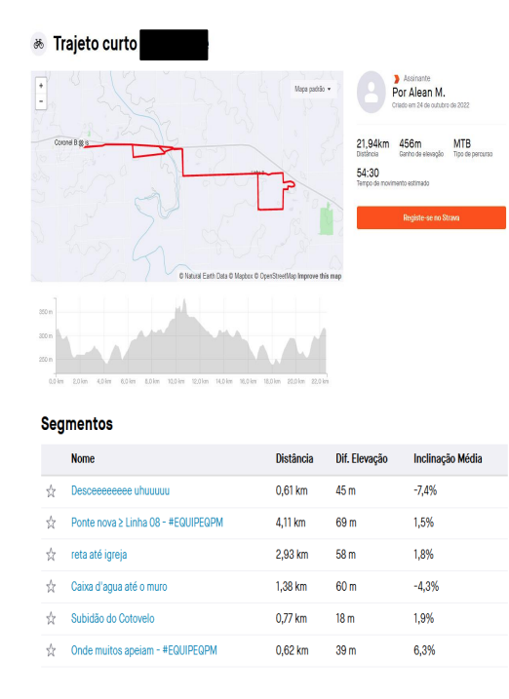

3º CIRCUITO
CATEGORIA PROFISSIONAL - 44 KM
